5.数据结构

5.1物理结构
无

5.2库结构
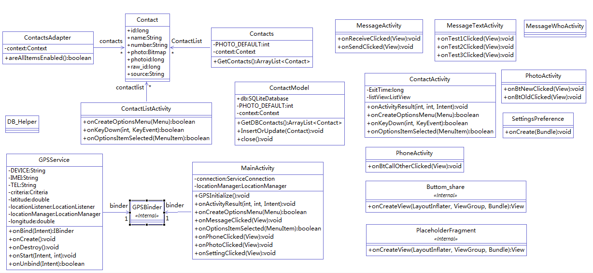
图76 库结构图

5.3链路结构
移动设备设备获取GPS定位，并发送给服务器端。
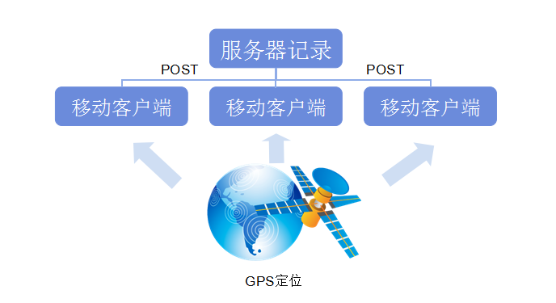

5.4表结构
admin_user
表注释: admin_user
字段 | 类型 | 空 | 默认 | 注释
id | int(11) | 否
username | text | 否
password | text | 否
索引
键名 | 类型 | 唯一 | 紧凑 | 字段 | 基数 | 整理 | 空 | 注释
PRIMARY | BTREE | 是 | 否 | id | 0 | A | 否
device
表注释: device
字段 | 类型 | 空 | 默认 | 注释
id | int(11) | 否
IMEI | text | 否
user_id | int(11) | 否
索引
键名 | 类型 | 唯一 | 紧凑 | 字段 | 基数 | 整理 | 空 | 注释
PRIMARY | BTREE | 是 | 否 | id | 0 | A | 否
info_table
表注释: info_table
字段 | 类型 | 空 | 默认 | 注释
device_id | int(11) | 否
info_id | int(11) | 否 |  | 信息的id，可能是不同表的id
info_type | int(11) | 否 |  | 信息类型，不同的类型对应查找不同的表
索引
键名 | 类型 | 唯一 | 紧凑 | 字段 | 基数 | 整理 | 空 | 注释
PRIMARY | BTREE | 是 | 否 | device_id | 0 | A | 否
 |  |  |  | info_id | 0 | A | 否
 |  |  |  | info_type | 0 | A | 否
phone_location
表注释: phone_location
字段 | 类型 | 空 | 默认 | 注释
id | int(11) | 否
latitude | text | 否 |  | 经度
longitude | text | 否 |  | 纬度
updateAt | timestamp | 否 | CURRENT_TIMESTAMP
索引
键名 | 类型 | 唯一 | 紧凑 | 字段 | 基数 | 整理 | 空 | 注释
PRIMARY | BTREE | 是 | 否 | id | 0 | A | 否

contact_list
表注释: contact_list
字段 | 类型 | 空 | 默认 | 注释
_id | int(11) | 否
name | varchar(20) | 否 |  | 名字
number | varchar(50) | 否 |  | 电话号码
raw_id | varchar(50) | 否 |  | 原始号码
photo_id | varchar(50) | 否 |  | 头像ID
source | varchar(4) | 否 |  | SD或SIM
索引
键名 | 类型 | 唯一 | 紧凑 | 字段 | 基数 | 整理 | 空 | 注释
PRIMARY | BTREE | 是 | 否 | _id | 0 | A | 否

5.5内部存贮区分配
本软件中共使用到两种存储，分别为Sqlite数据库存储和文件存储以及SharedPreference中。
Sqilte是基于本地数据文件的嵌入式数据库，其数据文件存放在frograndmon/contact.db3文件中，用于存放本地联系人的信息。
SharedPreference用于存放软件的设置。内嵌在软件的运行资源中，在工程中位于XML中。

